Programa para Excelência em Microeletrônica
Módulo: Nivelamento
Matéria: Sistemas Digitais

Desenvolvimento de um Microcomputador

Aluno: Willian Adriano Ullmann Klein



Sumário
INTRODUÇÃO 3
TEORIA 3
DESENVOLVIMENTO DO PROJETO 4
1. CONTADOR DO PROGRAMA 4
1.1 SIMULANDO CONTADOR DO PROGRAMA 5
2. RAM-MEMÓRIA DE ACESSO ALEATÓRIO 5
3. REGISTRADOR DE INTRUÇÕES 6
4. ACUMULADOR A 7
5. SOMADO/SUBTRATOR 8
5.1 SIMULANDO SOMADOR/SUBTRATOR COMPLETO 9
6. REGISTRADOR B 10
6.1 SIMULANDO O REGISTRADOR B 11
7. REGISTRADOR DE SAÌDA 12
8. CIRCUITO DE CLOCK E CLEAR / START 13
9. CONTROLADOR SEQUÊNCIAL 14
9.1 CONTADOR EM ANEL 14
9.2 DECODIFICADOR DE INsTRUÇÕES 15
9.3 MATRIZ DE CONTROLE 16
CONCLUSÕES 17
17

INTRODUÇÃO
Neste projeto, o trabalho foi implementar o microprocessador do tipo SAP-1 (Simple as Possible 1), estudar seu funcionamento básico capaz de somar, subtrair e exibir o resultado em um conjunto de saídas. De forma a entender o papel empenhado por seus principais conponentes e compreender um sistema capaz de seguir, automaticamente, um dado conjunto de instruções.
Para isso foi utilizado o software de simulação QUARTUS PRIME LITE 16. Devido a limitações do QUARTUS, dentre outros fatores, foram feitas algumas adaptações em partes do projeto original que foi apresentado. Alguns objetivos deste projeto são o entendimento básico da arquitetura de um micropocessador bem como sua construção com blocos digitais, e como as instruções funcionam.

TEORIA
Baseando-se no SAP-1, o projeto foi proposto para adaptar o microprocessador na ferramenta QUARTUS, desenvovendo assim conhecimento da arquitetura, desenvolvimento, uso da ferramente e aguçamento dos ensinamentos nas aulas de nivelamento.
O SAP-1 é um microprocessador que realiza um número reduzido de instruções; LDA, ADD, SUB, OUT e HLT, cuja as decrições estão na tabela 1:

Tabela 1 – Descrições das Instruções

Minemônico | Descrição
ADD | Soma um valor da memória principal com o acumulador.
SUB | Subtrai um valor da memória principal do acumulador.
LDA | Carrega um valor da memória principal no acumulador.
OUT | Exibe o valor do acumulador nas saídas.
HLT | Interrompe a execução do programa.

A imagem abaixo mostra todos os complonentes do microprocessador em blocos e como eles se comunicarão entre si. Apartir de tal modelo foi desenvolvido o projeto com suas adaptações. Segue imagem:
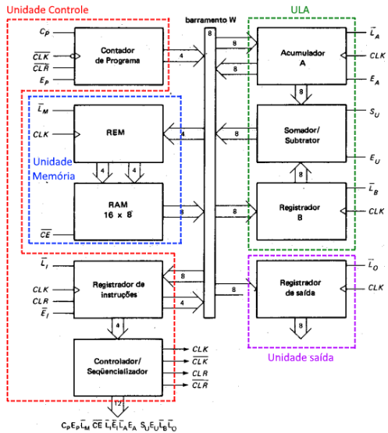

Figura1 :Microprocessador

Os componentes que recebem dados do barramento são todos síncronos e possuem um sinal específico para receber os dados do barramento no momento correto, senão poderia acontecer de um componente receber dados que eram endereçados a outro componente.

DESENVOLVIMENTO DO PROJETO

No esquemático do projeto inicial eram ultilizados CI’s fechados. No desenvolvimento desse projeto foi construído cada CI com portas básicas e flip-flop’s, sendo cada parte testada separadamente. A descrição de cada parte segue abaixo:

- Contador do programa

O Contador de Programa (Figura 2) é responsável por fornecer (durante a etapa de execução) o endereço da instrução a ser executada. Uma vez que limparmos o contador, dando sinal baixo na entrada CLRN, zeramos o contador e, quando tivermos um sinal CP alto e uma borda de decida do CLKN, ele vai contar 1.
As saídas do contador contém tri-states, se faz necessário já que elas vão para o barramento W, assim sendo, temos mais uma entrada de controle chamada EP, quanto EP for alto, o sinal do contador vai para o barramento W.
Figura 2: CONTADOR DO PROGRAMA

1.1 Simulando o Contador
Enquanto Cp está em nível lógico alto o contador está enviando a contagem para a saída, quando o nível de Cp baixa o estado anterior é mantido, mesmo com a borda de descida.
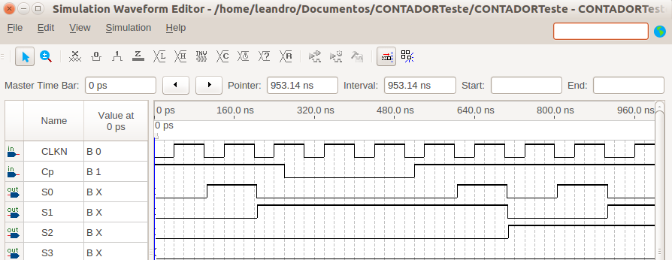
Figura 3: Simulação do contador em anel

- RAM-Memoria de acesso aleatorio.

O endereçador de memoria foi montado junto com a mesma devido as caracteriscas do programa e por ter de desenvolver ela(RAM) no Quartus.

A RAM (Figura 4) pode ser lida nos primeiros ciclos de cada instrução, se determinar qual instrução será realizada, e ainda pode ser lida outra vez em instruções de ADD, SUB e LDA, instruções estas que utilizam dados contidos na RAM para executar determinadas tarefas.
Além disso, a RAM deve ser escrita durante a fase de programação do SAP 1onde a mesma foi projetada possuindo 16 palavras de 8 bits cada. Estas palavras são representadas por um registrador de 8 bits. Tem suas saídas ligadas em tri-states, que permitem ou não a saída do dado. Além disso, temos a entrada dos dados de cada um dos bits.
Para selecionar em qual dos endereços da memória vamos Ler ou Escrever, enviamos os dados que vem da REM (que contém o endereço onde é efetuado as operações, lembrando que a REM está dentro do bloco da RAM).

Barramento W
Figura 4: Memória RAM com a ROM(Flips-Flops ligados a: data, wren,address)

Mudanças com relação ao projeto original foram:

1- Foi retirado a estrutura da memória REM do circuito original, já que os flip-flops armazenam o endereço para enviar para a RAM já que os três flip-flops já incluso no bloco da RAM construído no Quartus

2- Foram colocados tri-states nas saídas da RAM para comunicação com o Barramento W, já que o circuito original possui, mas o bloco criado não.

- Gerador de instruções

O Registrador de Instruções (Figura 6) guarda as instruções que estão sendo realizadas, para que outros componentes decodifiquem e realizem as instruções vindas do barramento W. Suas saídas dividem-se em duas partes:
1- Os 4 bits menos significativos vão para o barramento W para que em instruções de LDA, ADD ou SUB a REM pegue o endereço a ser lido da RAM e jogue novamente no barramento W.
2- Os 4 bits mais significativos vão para o Controlador Sequêncial para que este decodifique a instrução;
Além destas, temos ainda as três entradas: CLEAR(usada para limpar o
registrador de programa), EI(habilita a saída do Registrador de Instruções a sair no barramento W) e LI(faz o Registrador de Instruções gravar os dados fornecidos pelo barramento W).

Figura 6: Decodificador de Instruções

- Acumulador A

O Acumulador A (Figura 7) é um registrador de memória intermediária que armazena respostas durante um processamento no computador, ou seja, é onde estão acumuladas as respostas às operações lógicas e aritméticas. O acumulador apresenta duas saídas: a de dois estados que vão diretamente ao somador-subtrator e a de três estados que vão ao barramento W.

Figura 7: ACCUMULATOR A ou Acumulador A

- Somador/Subtrator Completo

O Somador/Subtrator Completo (Figura 8) é uma associação de dois componentes: Somador Completo e portas XOR. É utilizado para realizar operações aritméticas de adição e subtração.
O SAP-1 utiliza um Somador/Subtrator em complemento de 2. Quando o SU for baixo, o Somador/Subtrator irá realizar a operação de soma. Quando SU for alto, será realizada a operação de subtração.
Figura 8: Somador/Subtrator Completo

6.1 Simulando o Somador/Subtrator completo.
Na simulação do somador: X7, Y7 e A0 são os menos significativos. A operação é realizada da seguinte forma: Y + X = A ou Y – X = A.
Na simulação abaixo é feita a adição de 1 + 1 = 2:
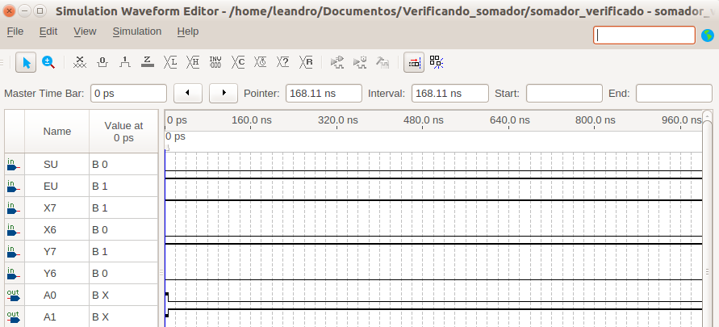
Figura 9a: Simulando a adição no Somador/Subtrator Completo

Na simulação abaixo é feita a subtração de 1 - 2 = -1. Para mostra que a subtração é realizada em complemento de dois:

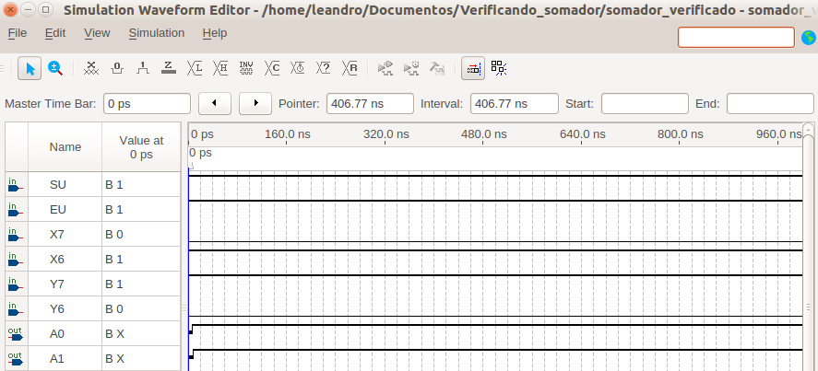
Figura 9b: Simulando a subtração no Somador/Subtrator Completo

- Registrador B

O Registrador B (Figura 10) é um registrador de memória. É utilizado em operações aritméticas, ele armazena os dados a serem adicionados ou subtraídos do acumulador. Um LBN baixo e um clock alto carregam a palavra do barramento W dentro do registrador B. A saída de dois estados do registrador B comanda o somador-subtrator, fornecendo o número a ser adicionado ou subtraído do conteúdo do acumulador.

Figura 10: REGISTER B ou Registrador B

7.1 Simulando o Registrador B
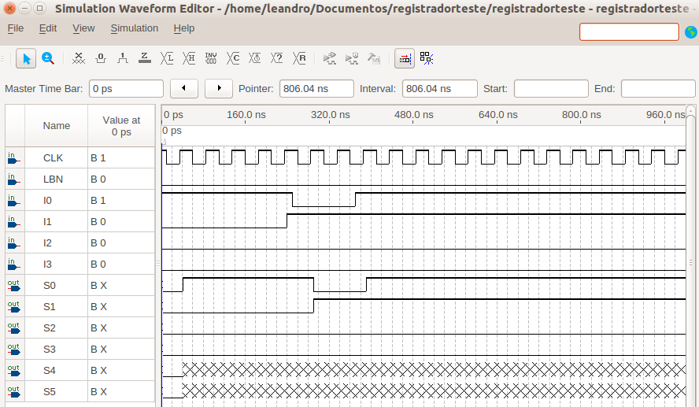
Enquanto o LBN estiver baixo e chegar a borda de subida do CLK o valor de “I” naquele momento será armazenado e exposto na saída “S” correspondente.

Figura 11: Simulação do registrador B

- Registrador de Saída

O Registrador de Saída (Figura 12) serve para transferir as respostas que obtemos do SAP-1 para o mundo exterior. Quando EA for alto e LO for baixo, um clock positivo carregará a palavra do Acumulador A no registrador de saída.
Figura 12: OUTPUT REGISTER ou Registrador de Saída

- Cicuito de CLOCK e CLEAR / START

Este componente tem a função de eliminar o ruído dos sinais das chaves enviados pelo programador do SAP 1. Sem o eliminador, o SAP provavelmente não seria operacionável, pois os sinais teriam muito ruído e impossibilitariam o seu uso.
Este componente também é responsável por gerar o CLK e CLKN usado pelos demais componentes do SAP 1. Entramos com o pulso de CLK simulado atráves de um input, logo a frenquêcia pedida de 1 MHz pode ser simulada (As chaves Auto/Manual e Single Step foram excluídas uma vez que, estas chaves não eram necessárias para simulação no QUARTUS).
Ele também recebe o sinal para Limpar/Iniciar para gerar CLR e CLRN, sinas que limpam os componentes para iniciar a execução.
Figura 13: CLOCK CIRCUIT E CLEAR/START

- Controlador Sequêncial

9.1 Contador em Anel

O Contador em Anel (Figura 14) é um Registrador de Deslocamento em Anel. Este circuito combinatório tem a propriedade de que para cada pulso do clock, o flip-flop “i” passa de um estado interno para o flip-flop i+1. Caso este flip-flop seja o primeiro, ele recebe o estado interno do último. Em outras palavras, eles ficam alternando seus sinais entre si infinitamente. A função do contador é informar ao Controlador Sequêncial qual o ciclo de execução da instrução está sendo executado no momento.
O Contador em Anel implementado possui 6 flip-flops do tipo JK e foi adpatado para que após um sinal baixo de CLRN seu primeiro flip-flop tivesse valor 1 e os demais valores em 0. Sendo assim, este valor 1 seria passado entre seus flip-flops.
Após uma borda de decida do clock, apenas o segundo flip-flop terá valor lógico alto, mais uma borda e apenas o terceiro flip-flop tem borda alta e assim sucessivamente ele índica em qual ciclo de execução estamos. O registrador de deslocamento tem 6 flip-flops porque as instruções do SAP 1 podem levar no máximo 6 ciclos, assim sendo necessário um flip-flop por ciclo.

Figura 14: Contador em Anel

9.2 Decodificador de instruções

O Decodificador de Instruções (Figura15) é responsável por ativar: LDA, ADD,SUB, OUT ou HLTN dependendo da configuração dos bits recebidos. Dessa forma um código arbitrário de instrução é associado a uma instrução específica. Posteriormente, a instrução é utilizada pela matriz de controle para formar a palavra de controle, juntamente com o número da etapa atual fornecido pelo contador em anel.

Figura 15: Decodificador de Instruções

9.3 Maatriz de controle

A Matriz de Controle (Figura 16) recebe do Decodificador de Instrução qual instrução esta sendo atualmente executada, e recebe do Contador em Anel qual é a etapa atual. Utilizando essas duas informações, ela forma a palavra de controle e envia para o restante do circuito. De acordo com a etapa de execução e da instrução específica, um determinado conjunto de ações devem ser executadas.

Figura16: Matriz de Controle
Estes três componentes juntos formam o Controlador sequêncial.
Exemplificando, o Controlador recebe quatro bits (os mais significativos que são o código da instrução a ser executada). Com isso e mais os bits gerados pelo contador em anel, o controlador Sequêncial gera as instruções necessárias. As instruções são:

LAN: Faz o Acumulador A gravar os dados vindos do barramento W;

Cp: Faz o Contador de Programa mudar para o próximo estado;

Ep: Permite a saída do contador de Programa ir para o barramento W;

LIN: Faz o Registrador de Instruções gravar os dados vindos do barramento W;

EIN: Permite que o Registrador de Instruções envie dados para o barramento W;

HLTN: Sinal que para a execução do SAP 1.

EA: Permite que o Acumulador A envie dados para o barramento W;

LMN: Grava os bits vindos do barramento W no registrador interno da REM;

SU: Indica se a operação a ser realizada é Soma (SU baixo) ou Subtração (SU alto) para o Somador/Subtrator;
CEN: Sinal de Leitura para a RAM enviar dados para o Barramento W;

EU: Permite que o Somador/Subtrator envie dados para o barramento W;

LBN: Faz o Registrador B gravar os dados vindos do barramento W;

LON: Faz o Registrador de Saída gravar os dados vindos do barramento W;

Assim, a responsabilidade de determinar os sinais de controle que serão enviados para cada um dos demais componentes é do Controlador Sequencial.

CONCLUSÕES
Ao concluir a montagem adaptações não consegui fazer o o microprocessador funcionar plenamente. Foi testado cada parte individualmente, vereficado que odas funcionaram, porém com a exessão da memória que não foi complentamente entendido seu funcionamento em si. Assim sendo, depois de o projeto completamente montado, devido a problemas com a RAM, o Circuito completo não pode ser testado corretamente.

Vale ressaltar que com este projeto foi possível entender/desenvolver o funcionamento de um computador básico, sua arquitetura e o funcionamento de cada componente, bem como suas relações através de um conjunto de instruções a serem realizado pelo computador. Só não mais foi aprendido devido ao resultado final ter problemas tecnicos prejudicando o funcionamento final. A ambientação ao software de criação e simulação QUARTUS PRIME 16 foi de grande aproveitamento para a formação acadêmica e profissional, já que este, é um dos softwares ultilizados no mercado de trabalho.

